成都世纪阳天科技有限公司文件
成世司字[2019] 12号

公司服务器管理制度

一、目的
为了保证服务器数据的安全、服务器稳定的运行、外网云服务器账号的统一管理。规范公司云服务器采购、提高办公效率、改善管理方法与水平，特制定本制度。
- 适用范围
本制度适用于成都世纪阳天科技有限公司、成都世纪守护科技有限公司、内江世纪守护系统集成服务有限公司、四川世纪博创教育科技有限公司、四川开心科技有限公司、水富阳天科技有限公司、深圳世纪阳天科技有限公司的全体员工。
三、外网云服务账号与云服务器的申请采购
1.云平台相关帐号由运维部统一管理，业务部门不再持有独立服务器账号及相关权限。
2.云服务器的采购由公司业务部门提出需求，统一使用钉钉审批进行服务器申请流程。
3.业务使用部门提供规格需求和建议配置，运维部根据部门需求按实际情况进行采购，并交付需求部门使用。
4.严禁在公司采购的云服务器平台以外私自搭建公司项目相关的系统。
5.业务不再使用相关服务时，业务部门需24小时内告知运维部，运维部应当定期审计服务器使用情况，并通过钉钉了解后给予相应增减配。
四、外网云服务器管理与操作
1.所有云平台服务器均须使用公司提供的统一平台进行访问。
2.严格控制访问权限，禁止无权限人员访问服务器。务必保管好自己的权限账号，禁止私自借用帐号等情况，由此带来的损失，公司将追究相关责任。
3.项目部人员变动时须将相关权限账号交还运维部，由运维部回收账号及相关权限。
4.访问平台账号管理与服务器权限管理均由运维部负责。访问账号与权限添加，相关业务部门通过钉钉审批流程后方可开放。
五、内网服务器的申请与管理
1.内网服务器的申请由公司业务部门提出需求，统一使用钉钉审批进行内网服务器申请流程。
2.业务使用部门提供规格需求和配置，运维部按照需求进行服务器配置，并交付需求部门使用。
3.内网服务器访问统一使用公司提供的统一平台进行访问。
4.内网服务器统一由运维部进行相关管理。
六、安全及其他管理
1.运维部统一对管理的云服务器账号密码每月进行定期修改、复杂性处理，加强其安全管理。
2.运维部对云服务器进行定期的性能监控，如若发现云服务器出现性能不够或有所浪费等情况，应当与服务器使用的业务部门进行沟通，以决定服务器升降配。
3. 运维部对管理的云账号及云服务器的网络安全承担相应的管理责任。
七、附则
1.员工须遵守本制度相应条款，如有违背条款行为，均视为严重违反公司规章制度，公司有权追责相应责任人。
2.本制度自下发之日起生效执行。

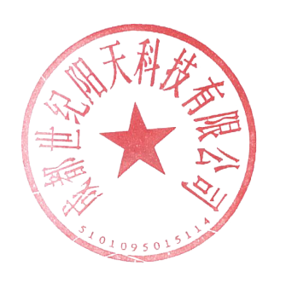

成都世纪阳天科技有限公司
二〇一九年七月十日

主题词：服务器 管理
拟文：技术中心
报送：董事长（原件）
抄送：全体员工（电子版）
存档：行政部（原件）

